Москва, 3 февраля 2016г. Μόσχα, 3 Φεβρουαρίου 2016

Αγαπητοί φίλοι, Дорогие друзья!

1/ 6 января 2016 года Дом космонавтов принимал участников Первого международного фестиваля искусств "Рождественский сочельник в Звездном".
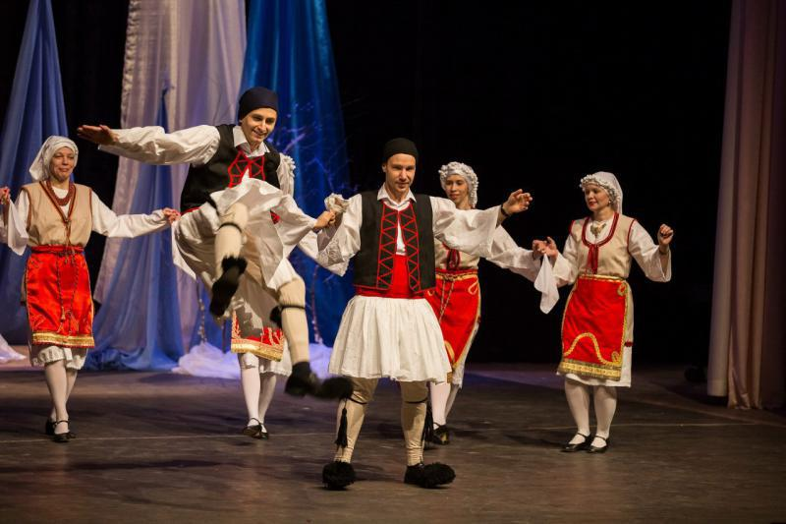
В Рождественский сочельник у Танцевального коллектива Греческого культурного центра - ГКЦ (художественный руководитель – Татьяна Черная) была особая миссия - показать греческие танцы тем, кто по-настоящему ближе всего к звездам. Нами была представлена двухчасовая программа из традиционных и популярных греческих танцев, а у зрителей была возможность присоединиться к нашему хороводу.
http://www.dkzg.ru/node/254
http://vk.com/album-100671392_226159870

1/ Την παραμονή των ρωσικών Χριστουγέννων (με το παλαιό ημερολόγιο) 6 Iανουαρίου 2016 το Χορευτικό Συγκρότημα του Κέντρου Ελληνικού Πολιτισμού (Κ.Ε.Π.) απογείωσε το κοινό του Πρώτου Διεθνούς Φεστιβάλ Τεχνών στην πόλη των κοσμοναυτών ”Zvezdnyi” (πλησίον της Μόσχας) «Παραμονή Χριστουγέννων στο ”Zvezdnyi”», που φιλοξενήθηκε στον Οίκο Πολιτισμού των Κοσμοναυτών.
Κατά τη διάρκεια του δίωρου προγράμματος, που παρουσίασε το Συγκρότημά μας, οι κοσμοναύτες, αυτοί που απογειώνονται στο διάστημα, βούτηξαν στα γαλάζια νερά της Ελλάδας, αιωρήθηκαν στον αέρα της πατρίδας μας, λούστηκαν στο άπλετο ελληνικό φως, γεύτηκαν ελληνικές μυρωδιές, όντας κοινωνοί των παραδοσακών ελληνικών χορών από νησιωτικές και ηπειρωτικές περιοχές της Χώρας μας, χορεύοντάς τους μαζί με τα μέλη του Χορευτικού Συκγκροτήματός μας.

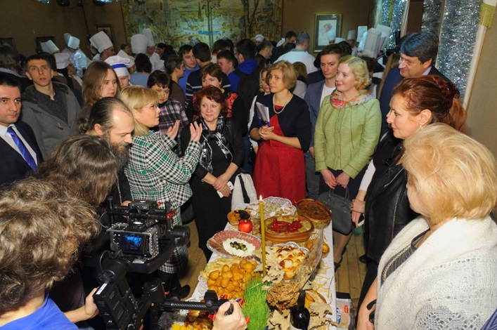
2/ 15 января 2016 года Данилов мужской патриарший монастырь и Центр Возрождения Традиций (http://rustraditions.info/) провели 4-й Молодежный гастрономический фестиваль «Возрождаем традиции. Рождество» в Театральной хоромине Дворца царя Алексея Михайловича («Коломенское»).
В этом году фестиваль распахнул свои двери для молодых мастеров из православных стран: Болгарии, Сербии и Греции – стал Международным! Несомненно, это обогатило всех его участников новыми знаниями, впечатлениями, а знакомство с культурными традициями братских стран подарило новые возможности повысить профессиональное мастерство учащихся и молодых специалистов в сфере культуры питания и гостеприимства. Танцевальным коллективом Греческого культурного центра была продемонстрирована обширная программа, которая познакомила зрителей (а большинство из них были представители молодежи, учащиеся колледжей) с многообразием греческих танцев.
В рамках фестиваля в Царской трапезной палате дворца царя Алексея Михайловича в Коломенском была организована Рождественская выставка работ участников фестиваля. Выставка будет доступна для посещения всем желающим с 20 января 2016 года.
Подробнее:
http://mgomz.ru/sobitiya/4-y-mezhdunarodnyiy-molodezhnyiy-gastronomicheskiy-festival-vozrozhdaem-traditsii-rozhdestvo-otkryilsya-v-kolomenskom

2/ Στις 15 Ιανουαρίου 2016 η Μονή του Αγίου Ντανιήλ και το Κέντρο Αναγέννησης Παραδόσεων (http://rustraditions.info/) πραγματοποίησαν στα Ανάκτορα του Τσάρου Αλεξέι Μιχάιλοβιτς (Μουσείο «Kolomenskoye», αιθουσα Θεάτρου) τα εγκαίνια του 4^{ου} Γαστρονομικού Φεστιβάλ Νεολαίας με τίτλο «Αναγεννούμε τις παραδόσεις. Χριστούγεννα»
Εφέτος το Φεστιβάλ εστιάζεται στις παραδόσεις των ομόδοξων λαών και χωρών (Ελλάδα, Σερβία, Βουλγαρία), οι οποίες μετέχουν με καλλιτεχνικό και γαστρονομικό πρόγραμμα. Δεν μπορούσε να μην είναι παρόν το Χορευτικό Συγκρότημα του Κέντρου Ελληνικού Πολιτισμού (Κ.Ε.Π.), το οποίο και μύησε το πολυπληθές κοινό (η πλειοψηφία του οποίου αποτελείται από νεολαία) στην πολυμορφία και ομορφιά των ελληνικών παραδοσιακών χορών. Αναλυτικότερη ενημέρωση για το Φεστιβάλ και το γασρονομικό του πρόγραμμα, που θα είναι προσβάσιμο για όλους τυς ενδιαφερόμενους από τις 20/02/2016 δύνασθε να αντλήσετε στην κάτωθι παραπομπή στο Διαδίκτυο
http://mgomz.ru/sobitiya/4-y-mezhdunarodnyiy-molodezhnyiy-gastronomicheskiy-festival-vozrozhdaem-traditsii-rozhdestvo-otkryilsya-v-kolomenskom
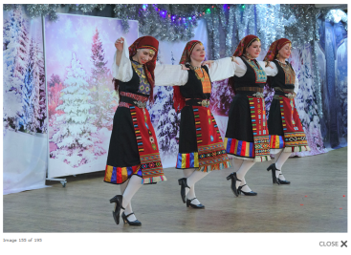
3/ В атмосферу истинной радости, тепла, добра, непринужденного веселья и смеха погрузились в четверг 14 января 2016 г. на рождественском балу в гимназии «Эллада», с которой Греческий культурный центр на протяжении последних лет плотно сотрудничает.
Коллектив Гимназии показал в лучших традициях показал русский рождественский бал, к которому с большим удовольствием присоединились гости вечера.
В своем приветствии директор Греческого культурного центра Теодора Янници обратила внимание присутствующих на то, что неслучайно, что в день прибытия в российскую столицу с рабочим визитом президента Греции Прокописа Павлопулоса, Перекрестный 2016 Год России-Греции открывается в Гимназии «Эллада» традиционным русским балом. Мы не можем не выразить свою признательность и благодарность руководству Гимназии «Эллада» в лице директора Владимира Алексеевича Сидорова и заместителя директора Андрея Владимировича Тарасова, с которыми сложились добрые и прочные человеческие отношения, что является и залогом долгосрочного взаимодействия и сотрудничества в рамках внедрения греческого языка в программу Гимназии и открытия еще одного очага для площадок ГКЦ.

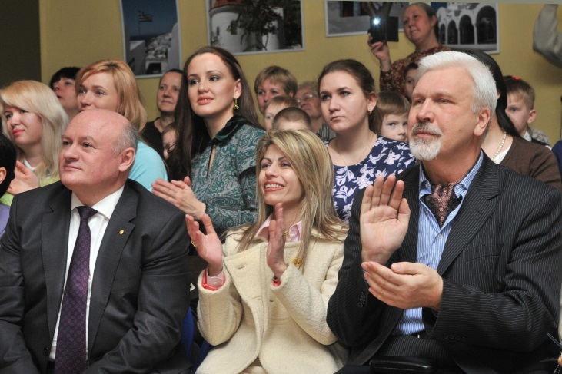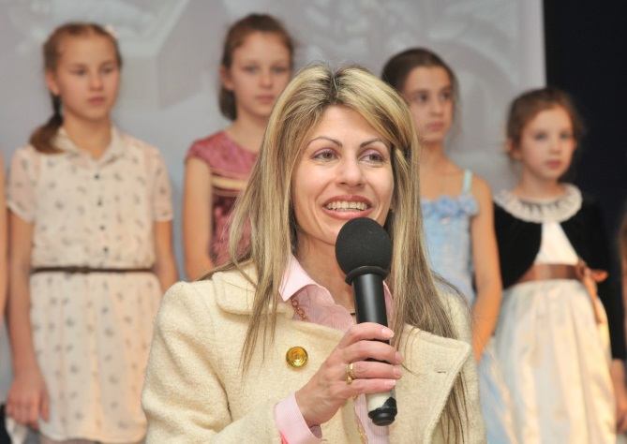
3/ Σε μια μοναδική ατμόσφαιρα ειλικρινούς και αβίαστης χαράς, ζεστασιάς, γέλιου βυθιστήκαμε την Πέπμτη 14 Ιανουαρίου 2016 στο χριστουγεννιάτικο χορό του Γυμνασίου «Ελλάδα», με το οποίο το Κέντρο Ελληνικού Πολιτισμού αναπτύσσει ουσιαστική συνεργασία επί σειράς ετών.
Οι μαθητές του Γυμνασίου με τους καθηγητές τους παρουσίασαν χριστουγεννιάτικο χορό σύμφωνα με τις καλύτερες ρωσικές παραδόσεις, στον οποίο και παρέσυραν το κοινό.
Στο χαιρετισμό της η διευθύντρια του Κέντρου Ελληνικού Πολιτισμού (Κ.Ε.Π.) Δώρα Γιαννίτση επεσήμανε το γεγονός ότι δεν είναι τυχαίο το γεγονός ότι ανήμερα της άφιξης στη ρωσική πρωτεύουσα του προέδρου της Ελληνικής Δημοκρατίας Προκόπη Παυλόπουλου, ξεκινούμε το Αφιερωματικό Έτος 2016 με τη ζεστή αυτή εκδήλωση, το παραδοσιακό χριστουγεννιάτικο χορό, στο Γυμνάσιο "Ελλάδα". Δεν μπορούμε να μην εκφράσουμε την ειλικρινή ευγνωμοσύνη μας στο διευθυντή του Γυμνασίου Βλαντίμιρ Σίντοροβ και τον υποδιευθυντή Αντρέι Ταράσοβ, με τους οποίους έχουμε αναπτύξει σχέσεις ουσιαστικής, εποικοδομητικής συνεργασίας και φιλίας, γεγονός που αποτελεί εχέγγυο περαιτέρω διεύρυνσης της ελληνικής γλώσσας και πολιτισμού σε αυτή την εστία διάδοσής τους.
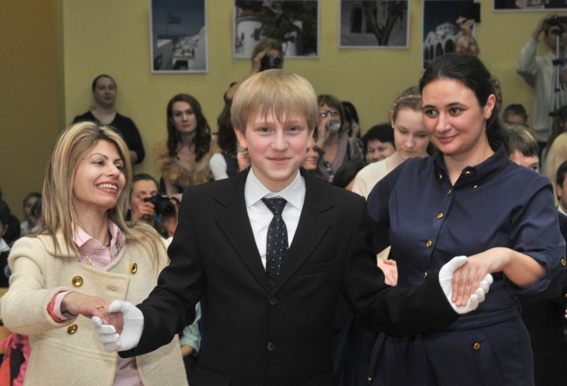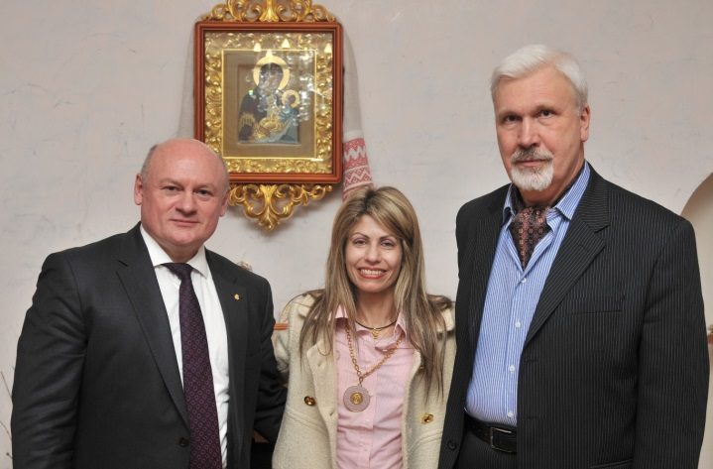
4/ Праздник был продолжен и двумя днями позже, в субботу 16 января 2016г. в стенах Православной классической гимназией им. Митрополита Платона (Левшина) при Николо-Перервинской Обители, где с марта 2014 года ведется новогреческий язык. Рождественский праздник для детей был организован Московским Обществом Греков, Греческим Культурным Центром (ГКЦ) и клубом «РОМИОСИНИ».
В программе рождественского праздника было представлено:
- Спектакль «Снежная королева»
- Рождественский бал
- Увлекательная экскурсия по гимназии для детей и их родителей
- Рождественские и новогодние традиции в единоверной Греции
- Рождественское угощение в греческих традициях для всех
- и, конечно же, подарки!
С марта 2014 года изучение греческого языка и греческого компонента в целом были ведены в образовательную программу Гимназии. В феврале 2015 года, во время своего пребывания в российской столице, по инициативе Греческого Культурного Центра, Гимназию посетила первая леди Кипра, супруга президента страны, госпожа Андри Анастасиадис, а в июле 2015 года группа детей и педагогов Гимназии посетили остров по приглашению г-жи Анастасиадис. На наш взгляд крайне важно, что в данной Гимназии дети могут получить образование не только с возможностью греческого языка, но и духовно-нравственное воспитание, основанное на традиционных православных ценностях.
Праздник посетили множество эллинов и филэллинов Москвы, его почтили своим присутствием генеральный консул Греции в Москве Элени Михалопулу, учредитель-меценат, председатель правления ГКЦ, президент корпорации «Новард» Андрей Илиопуло, заместитель председателя правления ГКЦ , президент компании «ПРОТОС» Федор Карафулиди, директор ГКЦ Теодора Янници.
Прозвучало множество пожеланий мира, добра, гармонии в 2016 году, была подчеркнута историко-культурно-духовная общность единоверных россиян и греков, а угощением новогоднего пирога «василопиты» и раздачей подарков в дружественной трапезе Гимназии был завершен наш праздник, переполнивший в наших сердцах чувства добра, гуманности, тепла и уюта.
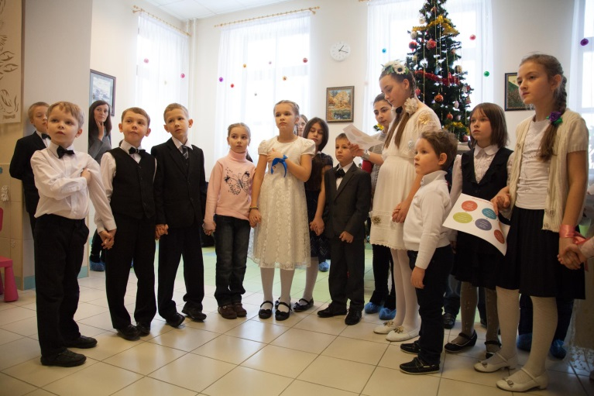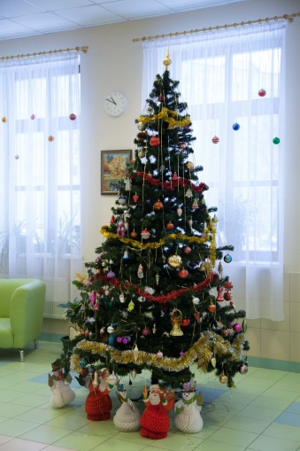
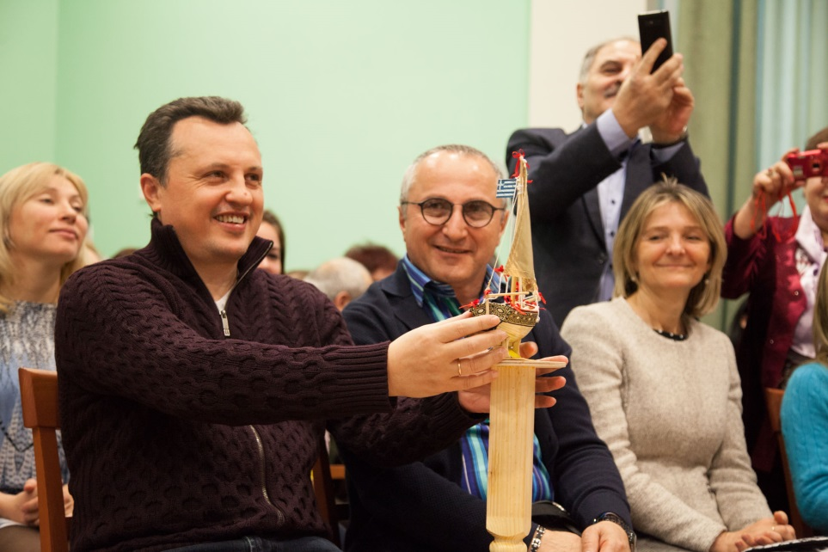

4/ Η γιορτή συνεχίσθηκε δύο ημέρες αργότερα, το Σάββατο 16 Ιανουαρίου 2016, στις εγκαταστάσεις του Ορθόδοξου Γυμνασίου «Μητροπολίτης Πλάτων», που εδράζει στις εγκαταστάσεις του Μοναστηρίου του Αγίου Νικολάου της Μόσχας, όπου από το Μάρτιο του 2014 έχουμε εντάξει την ελληνική γλώσσα στο εκπαιδευτικό πρόγραμμά του. Η εκδήλωση πραγματοποιήθηκε από το Σύλλογο Ελλήνων Μόσχας, την ομογενειακή λέσχη «Ρωμιοσύνη» με την αρωγή και στήριξη ενημέρωσης του Κέντρου Ελληνικού Πολιτισμού (Κ.Ε.Π).
Επί του παρόντος αναφέρουμε ότι το Μάρτιο του 2014 εντάξαμε την ελληνική γλώσσα στο εκπαιδευτικό πρόγραμμα του Ορθόδοξου Γυμνασίου «Μητροπολίτης Πλάτων», που εδράζει στις εγκαταστάσεις του Μοναστηρίου του Αγίου Νικολάου της Μόσχας. Το Φεβρουάριο του 2015, στο πλαίσιο επίσημης επίσκεψής της στη Μόσχα, κατόπιν πρωτοβουλίας του Κ.Ε.Π., το Γυμνάσιο επισκέφθηκε η πρώτη κυρία της Κύπρου, η σύζυγος του προέδρου της χώρας κα Άντρυ Αναστασιάδου, κατόπιν πρόσκλησης της οποίας τον Ιούλιο του 2015 επισκέφθηκαν την Κύπρο 19 μαθητές και καθηγητές του Γυμνασίου και είχαν τη δυνατότητα άμεσης επαφής και γνωριμίας με τη γλώσσα και την ιστορία του τόπου. Η σπουδαιότητα και ιδιαιτερότητα του συγκεκριμένου Σχολείου έγκειται στο γεγονός ότι συνδυάζει την εκμάθηση της ελληνικής γλώσσας με την προσήλωση στις πνευματικές και ηθικές αρχές και αξίες της Ορθόδοξης Πίστης μας.
Η γιορτή περιλάμβανε, μεταξύ άλλων, διήγηση για τα χριστουγεννιάτικα και πρωτοχρονιάτικα ήθη και έθιμα και παραδόσεις της Ελλάδας, καλλιτεχνικό πρόγραμμα, θεατρική προσαρμογή παραμυθιού με μηνύματα αγάπης, προσήλωσης, πίστης σε ιδανικά και αρχές.
Την εορταστική εκδήλωση επισκέφθηκαν πολλοί ΄Έλληνες και Φιλέλληνες της ρωσικής πρωτεύουσας, μεταξύ άλλων η γενική πρόξενος της Ελλάδας στη Μόσχα Ελένη Μιχαλοπούλου, το ιδρυτικό στέλεχος του Κ.Ε.Π., πρόεδρος του Δ.Σ. μας και πρόεδρος του ομίλου εταιρειών «Novard» Ανδρέας Ηλιόπουλος, o πρόεδρος της εταιρείας «Protos» και αντιπρόεδρος του Δ.Σ. του Κ.Ε.Π. Θεόδωρος Καραφουλίδης, η διευθύντρια του Κ.Ε.Π. Δώρα Γιαννίτση.
Ακούστηκαν ευχές για αγάπη, ειρήνη, πρόοδο, επισημάνθηκε η κοινή ιστορική πορεία των δύο ομόδοξων λαών, Ελλήνων και Ρώσων, ενώ με την παραδοσιακή βασιλόπιτα και το μοίρασμα δώρων στους μιρκούς μας φίλους στην τραπεζαρία του Ορθόδοξου Γυμνασίου ολοκληρώθηκε η εορταστκή εκδήλωση, τροφοδοτώντας τις καρδιές με μηνέματα αγάπης και ανθρωπιάς.

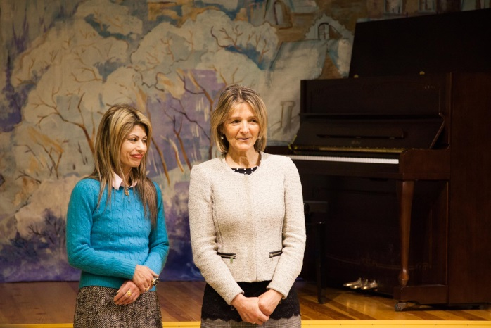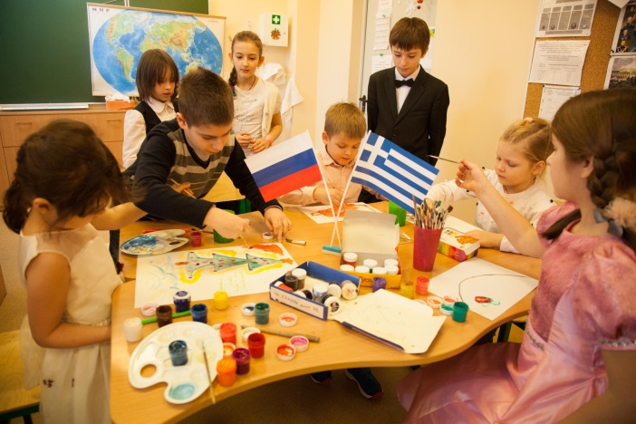
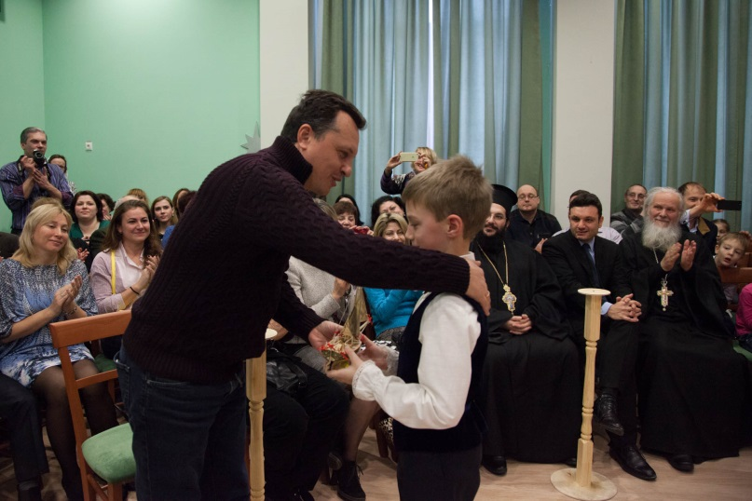
5/ Верны делу распространения греческой культуры и деления любовью, мы не могли не откликнуться на приглашение наших друзей, руководителя культурных программа, режиссера Веры Федорченко, и в пятницу 15 января 2016г. на рождественском вечере Украинского культурного центра мы представили рождественские и новогодние традиции единоверной Греции, а праздник украсили наш Танцевальный и Вокальный Коллективы ГКЦ (худ. руководители Татьяна Черная и Инесса Эфремиду) танцевальной программой и исполнением колядок.
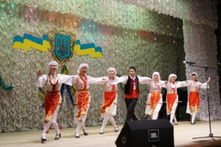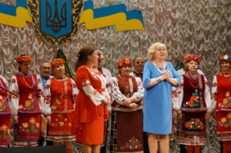

5/ Πιστοί στην υπόθεση διάδοσης του ελληνικού πολιτισμού, δεν μπορούσαμε να μην ανταποκριθούμε στο κάλεσμα των φίλων μας, της σκηνοθέτιδος Βέρας Φεντόρτσενκο, αρμόδιας για πολιτιστικά προγράμματα στο Πολιτιστικό Κέντρο της Ουκρανίας, στην αφιερωμένη στις χριστουγεννιάτικες παραδόσεις βραδυά του οποίου, που πραγματοποιήθηκε το βράδυ της Παρασκευής 15/01/2016, παρουσιάσαμε τα χριστουγεννιάτικα ήθη, έθιμα και παραδόσεις της ομόδοξης Ελλάδας, ενώ το Χορευτικό μας Συγκρότημα και η Χορωδία μας παρουσίασαν καλλιτεχνικό πρόγραμμα με παραδοσιακούς χορούς από διάφορες περιοχές της Ελλάδας και παραδοσιακά κάλαντα Χριστουγέννων, Πρωτοχρονιάς και Φώτων.

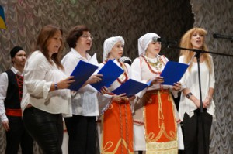

6/ В четверг, 28 января 2016г. в московском ресторане «Emporio cafe» состоялся «Гастрономический вечер дружбы народов Греции и России». Посетившие мероприятие гости могли насладиться национальной едой, вином, традиционной музыкой и танцами. Вечер украшали греческие исполнители Ариадна Прокопиду и Яннис Кофопулос, и Танцевальный Коллектив Греческого Культурного Центра.
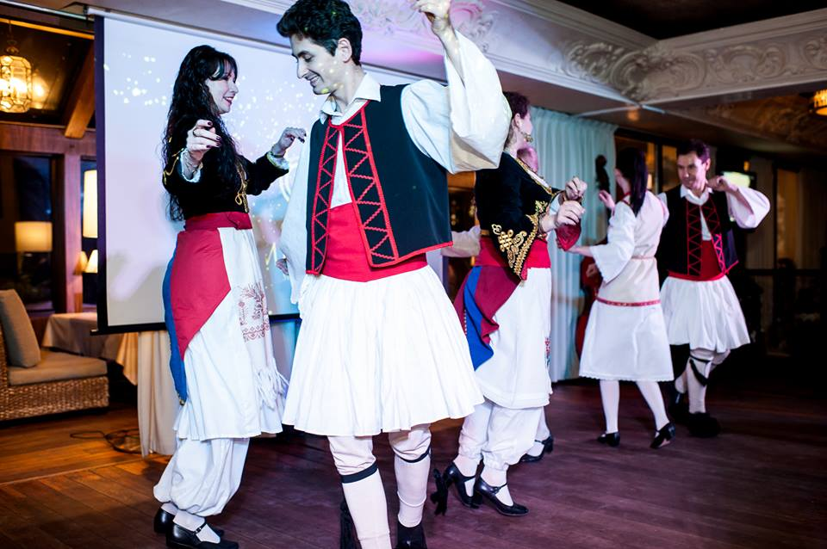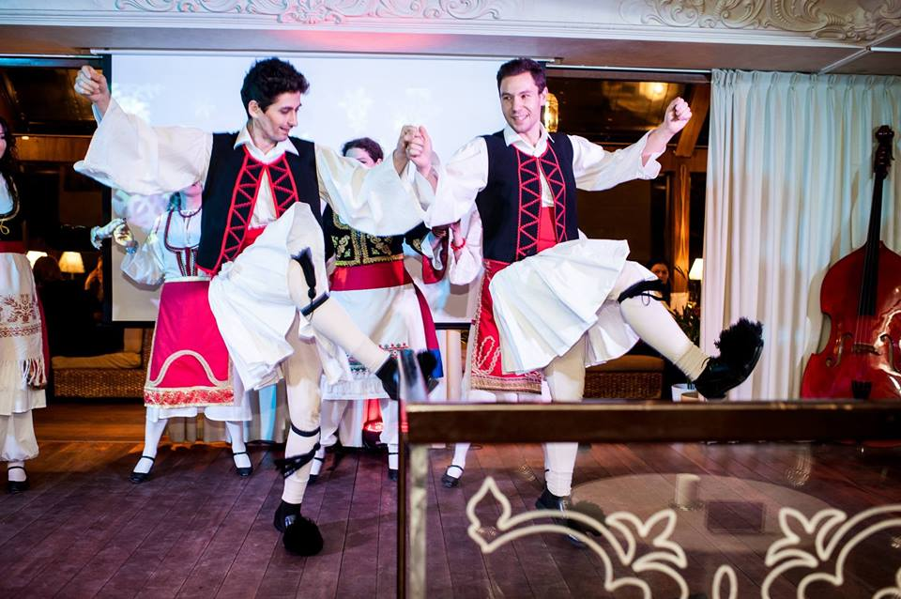

6/ Την Πέμπτη 28 Ιανουαρίου 2016 στο γνωστό εστιατόριο της Μόσχας «Emporio cafe» πραγματοποιήθηκε «Γαστρονομική βραδυά φιλίας των λαών της Ελλάδας και της Ρωσίας». Οι θαμώνες του κέντρου είχαν τη δυνατότητα να απολαύσυν ελληνική οαραδοσιακή κουζίνα και ελληνικό κρασί, που συνοδέυθηκαν από καλλιτεχνικό πρόγραμμα με τη συμμετοχή της Ελληνίδας τραγουδίστριας Αριάδνης Προκοπίδου, του Έλληνα τραγουδιστή-μουσικού Γιάννη Κωφόπουλου και του Χορευτικού Συγκροτήματος του Κέντρου Ελληνικού Πολιτισμού (Κ.Ε.Π.).
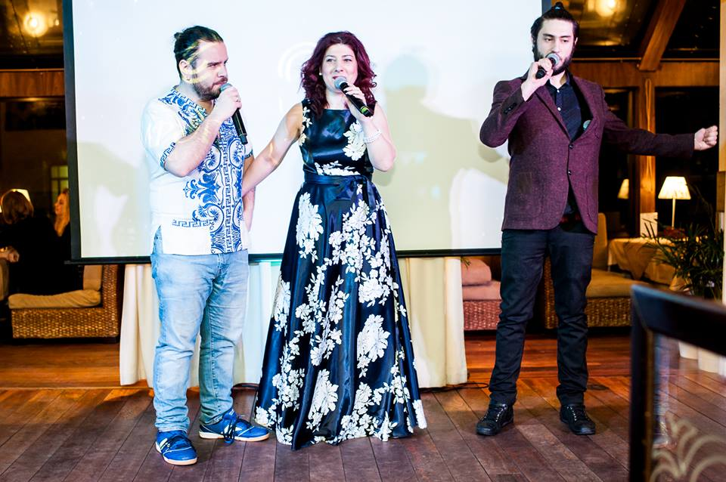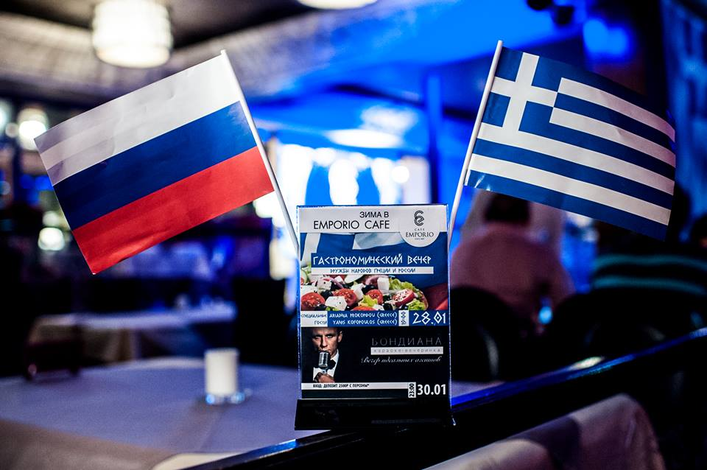
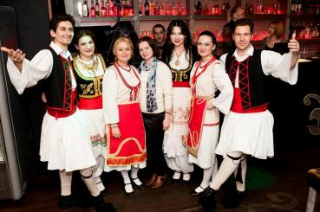

7/ 29 января 2016г. в арт галерее "Дрезден" театральная мастерская ГКЦ под руководством Георгия Червинского провела, по случаю перекрестного года Греции в России и России в Греции, вечер греческой античной и современной поэзии. Были прочитаны Басни Эзопа в исполнении: Евгения Смольякова, Марии Козловой, Светланы Городецки и Маргариты Бесовой. А потом был показан спектакль по стихам греческой поэтессы ХХ века Риты Буми-Папа «1000 расстрелянных девушек» на греческом языке в исполнении Маргариты Бесовой и Светланы Городецки, и на русском языке в переводе Анны Ахматовой в исполнении Ксении Веселковой.

С уважением
Теодора Янници,
директор Греческого культурного центра
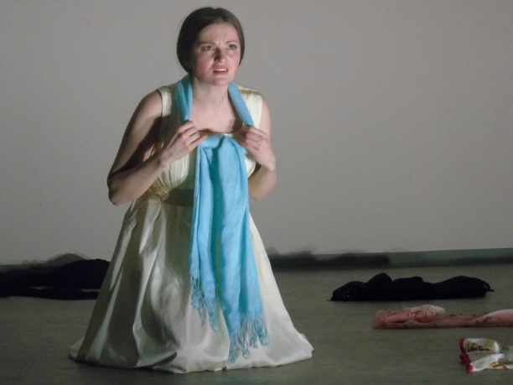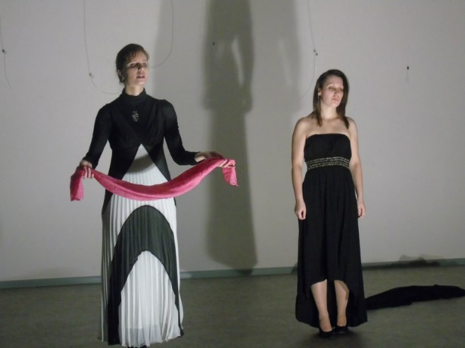
7/ Στις 29 Ιανουαρίου 2016г., στα πλαίσια εκδηλώσεων του Αφιερωματικού Έτους Ελλάδας-Ρωσιασς 2016, στην γκαλερί "Δρέσδη" το Θεατρικό Εργαστήρι του Κέντρου Ελληνικού Πολιτισμού (Κ.Ε.Π.), με επικεφαλής το σκηνοθέτη Γκεόργκιι Τσερβίνσκι, παρουσίασε θεατρικά δρώμενα με μύθους της Αρχαίας Ελλάδας και σύγρονη ελληνική δραματουργία («1000 σκοτωμένα κορίτσια» της Ρίτας Μπούμη-Παπά, στην ελληνική και σε μετάφραση στη ρωσική από τη μεγάλη Ρωσίδα ποιήτρια Άννα Αχμάτοβα). Συμμετείχαν οι ηθοποιοί του Θεατρικού Εργαστηρίου του Κ.Ε.Π. Εβγκένιι Σμολιακόβ, Σβετλάνα Γκοροντέτσκι, Μαργαρίτα Μπέσοβα, Ξένια Βεσελκόβα, στους οποίους εκφράζουμε τη βαθειά μας ευγνωμοσύνη για την ουσιαστική προβολή του ελληνικού πολιτισμού, υπό την καθοδήγηση των άοκντων προσπαθειών του Γκεόργκιι Τσερβίνσκι.

Με εκτίμηση
Δώρα Γιαννίτση,
διευθύντρια Κ.Ε.Π.
